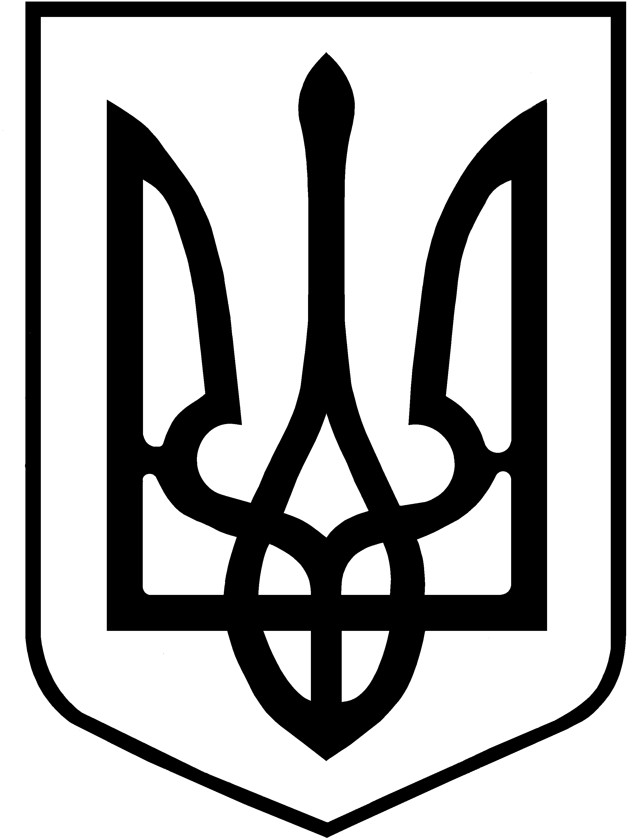

УКРАЇНА

ВИКОНАВЧИЙ КОМІТЕТ

МЕЛІТОПОЛЬСЬКОЇ МІСЬКОЇ РАДИ

Запорізької області

Р О З П О Р Я Д Ж Е Н Н Я
міського голови

14.07.2020 № 199-р

Про внесення змін до розпорядження міського голови від 27.03.2020 № 122-р

Керуючись статтею 42 Закону України „Про місцеве самоврядування в Україні”, відповідно до статтей 14, 19 Кодексу цивільного захисту України, постанов Кабінету Міністрів України від 09.01.2014 № 11 “Положення про єдину державну систему цивільного захисту” та від 20.05.2020 № 392 “Про запобігання поширенню на території України гострої респіраторної хвороби COVID-19, спричиненої коронавірусом SARS-CoV-2”, розпорядження Кабінету Міністрів України від 25.03.2020 № 338-р “Про переведення єдиної державної системи цивільного захисту у режим надзвичайної ситуації”, розпорядження голови Запорізької обласної державної адміністрації від 06.07.2020 № 284 “Про внесення змін до розпорядження голови облдержадміністрації від 26.03.2020 № 127 “Про переведення Запорізької територіальної підсистеми єдиної державної системи цивільного захисту у режим надзвичайної ситуації”, з метою організації та здійснення заходів щодо ліквідації на території м. Мелітополя гострої респіраторної хвороби COVID-19, спричиненої коронавірусом SARS-CoV-2,

ЗОБОВ'ЯЗУЮ:

1. У пункті 1 розпорядження міського голови від 27.03.2020 № 122-р “Про переведення ланки територіальної підсистеми єдиної державної системи цивільного захисту м. Мелітополя в режим надзвичайної ситуації”, дату “24.04.2020” замінити на “31.07.2020”.

2. Контроль за виконанням цього розпорядження залишаю за собою.

Секретар Мелітопольської міської ради Роман РОМАНОВ

